PORTUGUÊS

FIGURAS DE LINGUAGEM II

- Figuras de pensamento:
Trabalham com a combinação de ideias e pensamentos.
Exemplos: hipérbole, eufemismo, ironia, personificação, antítese, paradoxo, gradação e apóstrofe.

- Figuras de sintaxe ou construção:
Interferem na estrutura gramatical da frase.
Exemplos: elipse, zeugma, hipérbato, polissíndeto, assíndeto, anacoluto, pleonasmo, silepse e anáfora.

OBSERVE A TIRA E RESPONDA:

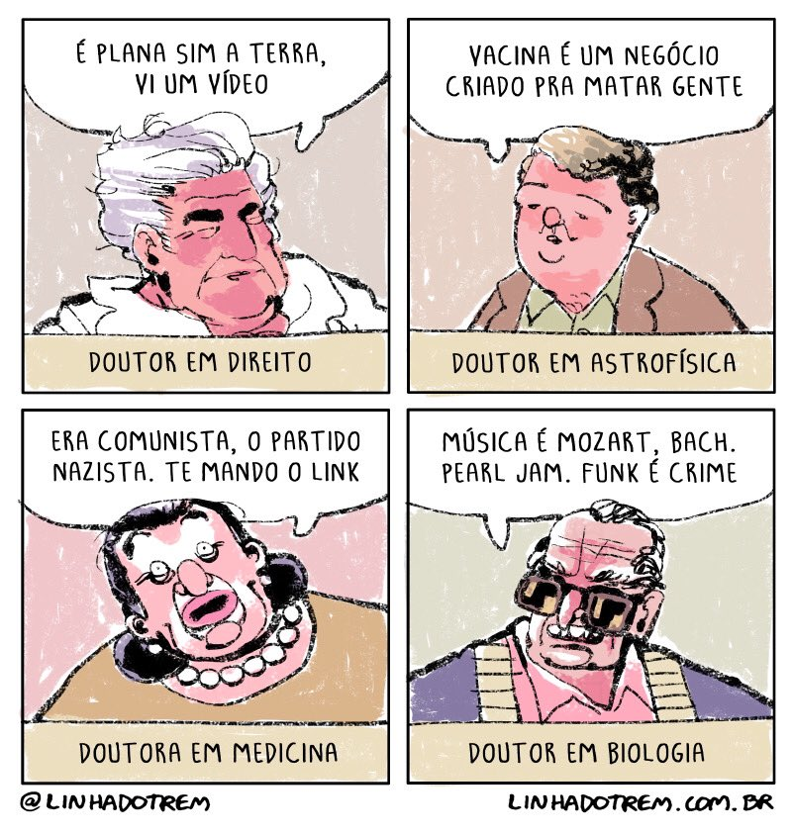

QUESTÃO 01

No trecho: “Música é, Mozart, Bach, Pearl Jam. Funk é crime.” o personagem na tira está utilizando a figura de linguagem que consiste na omissão das conjunções ou conectivos, resultando no uso de orações justapostas ou orações coordenadas assindéticas, aquelas separadas por vírgulas. É uma figura de sintaxe, por omissão, tal como a elipse e o zeugma. Ou seja:

- Catacrese
- Pleonasmo
- Ironia
- Assíndeto

QUESTÃO 02

Leia a tira:
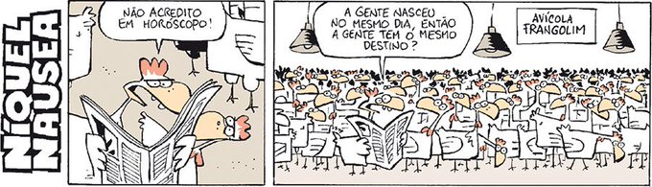

No trecho: “…a gente nasceu no mesmo dia, então a gente tem o mesmo destino?” a figura de linguagem presente no contexto é chamada:

- metáfora
- hipérbole
- ironia
- hipérbato

Diferença entre Antítese e Paradoxo:

É comum a confusão entre as figuras de pensamento denominadas antítese e paradoxo, uma vez que ambas estão pautadas na oposição.
No entanto, a antítese apresenta palavras ou expressões que contenham significados contrários, enquanto o paradoxo (também chamado de oximoro) emprega ideias opostas e absurdas entre o mesmo referente no discurso.
Para entender melhor essa diferença, observe os exemplos abaixo:

Durante a vida, acreditamos em muitas verdades e mentiras (antítese)
Para mim, a melhor companhia é a solidão. (paradoxo)

Ambos exemplos estão pautados na oposição, no entanto, o primeiro buscou expor palavras contrárias, ou seja, "verdade" e "mentira", enquanto no segundo, a oposição ocorre no mesmo referente, por meio da ideia de que a solidão é boa companhia.
QUESTÃO 03

Observe a tira e responda:

Antítese é um desses procedimentos linguísticos que possibilita uma dinâmica ao texto, uma liberdade na produção de sentido ao estabelecer relações entre palavras que designam significações opostas. Essa figura de pensamento resulta de um processo que surge anterior à fala ou à escrita.
Configurando-se como é um processo simbólico realizado através da escolha de palavras com sentidos contrários para explicar uma realidade ou situação ambígua ou contraditória, por exemplo.
O termo “antítese” tem origem no grego “antithesis” e seu significado denota “resistência” ou “oposição”, “anthi” significa contra e “theses” afirmação.
Disponível em: https://www.infoescola.com/linguistica/antitese/

Com base nos seus estudos, construa 4 frases que compõe a antítese como figura de pensamento:

QUESTÃO 04

A Palavra anáfora vem do grego, sendo formada pela união do prefixo ana, que quer dizer “repetição”, e pelo verbo pheró, que significa “transportar”, “suportar”, “manter”. Ou seja, anáfora consiste na repetição de uma ou mais palavras no início de orações, períodos ou versos sucessivos. É um recurso bastante utilizado em poemas e letras de músicas. Essa figura de linguagem também se dá pela utilização de pronomes demonstrativos e pronomes relativos que substituem palavras ditas em orações anteriores.
Disponível em: https://www.figurasdelinguagem.com/anafora/

Com base nos seus estudos, construa 2 exemplos de Anáfora.

QUESTÃO 05

Observe a tira, leia o texto e responda:
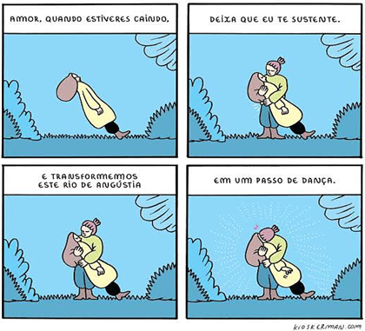
Como sua própria etimologia já indica, a metáfora é a figura de linguagem que transporta a palavra (ou expressão) do seu sentido literal para o sentido figurado. Trata-se de uma comparação que é expressa sem os termos que caracterizam uma comparação. Na metáfora, utiliza-se uma palavra com a intenção de que um sentido implícito nela se destaque e conduza a interpretação do que está sendo dito.
Funciona assim: a comparação “o motorista é lento como uma lesma” torna-se uma metáfora se retirarmos o termo comparativo “lento como”. A frase fica “o motorista é uma lesma”. A palavra “lesma”, que no sentido literal designa o molusco, empresta à frase o sentido figurado de lentidão. Sabemos que não é uma lesma que está ao volante, é uma pessoa, mas ela dirige tão devagar quanto uma lesma se move, e isso permite a criação da metáfora.
Disponível em: https://www.figurasdelinguagem.com/metafora/

Com base na tira, no texto acima e em seus estudos construa 5 exemplos de metáfora:

LEITURA: Os Lobos Dentro das Paredes – Neil Gaiman
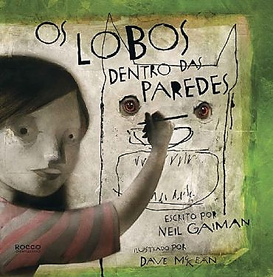
Os lobos dentro das paredes, livro do escritor e quadrinista inglês Neil Gaiman. Depois do sucesso de Coraline, uma cáustica reinterpretação de Alice no país das maravilhas, lançado pela Rocco em 2003, Gaiman e o ilustrador Dave McKean apresentam aos fãs uma nova obra-prima da literatura infanto-juvenil. Em Os lobos dentro das paredes, Lucy escuta ruídos “furtivos, rastejantes e amarrotados” vindo de dentro das paredes de sua casa. Ela tem certeza de que existem lobos vivendo ali, mas a família não acredita nela: “Você deve estar ouvindo camundongos”, diz a mãe; “Morcegos”, berra o irmão; “Malditos ratos”, resmunga o pai. E todos são unânimes em dizer: “Se os lobos saírem de dentro das paredes, está tudo acabado.” “O que está acabado?”, pergunta Lucy. “Tudo”, diz a mãe. “Todo mundo sabe disso”, completa. Um dos mais importantes e versáteis autores da atualidade, Neil Gaiman possui um talento multifacetado que se expressa de maneira inconfundível também nas suas obras dedicadas às crianças. Os lobos dentro das paredes é uma história emocionante que alia mistério, fantasia e o humor inteligente de Neil Gaiman, e ganha ainda mais força com as impressionantes ilustrações de Dave McKean.
REDAÇÃO

Mulheres no cárcere e a terapia do aplauso
(por Bárbara Santos)

Elas estão no cárcere. O cárcere não está preparado para elas. Idealizado para o macho, o cárcere não leva em consideração as especificidades da fêmea. Faltam absorventes. Não existem creches. Excluem-se afetividades. Celas apertadas para mulheres que convivem com a superposição de TPMs, ansiedades, alegrias e depressões.
A distância da família e a falta de recursos fazem com que mulheres fiquem sem ver suas crianças. Crianças privadas do direito fundamental de estar com suas mães. Crianças que perdem o contato com as mães para não crescerem no cárcere.
Uma presa, em Garanhuns, Pernambuco, luta para recuperar a guarda de sua criança, que foi encaminhada para adoção por ela não ter familiares próximos. Uma criança com cerca de 2 anos de idade, em Teresina, Piauí, nasceu e vive no cárcere, não fala e pouco sorri, a mãe tem pavor de perdê-la para a adoção, sua família é de Minas Gerais.
Essas mulheres são vítimas do machismo, da necessidade econômica e do desejo de consumir. São flagradas nas portas dos presídios com drogas para os companheiros; são seduzidas por traficantes que se especializaram em abordar mulheres chefes de família com dificuldades econômicas; também são vaidosas e, apesar de pobres, querem consumir o que a televisão ordena que é bom.
Um tratamento ofensivo as afeta emocionalmente. A tristeza facilmente se transforma em fúria. Muitas escondem de suas crianças que estão presas. Sentem vergonha da condição de presas. Na maioria dos casos, estão convencidas de que são culpadas e que merecem o castigo recebido. Choram, gritam e se comovem. O cárcere é despreparado e pequeno demais para comportar a complexidade das mulheres.
Apesar do aumento do número de mulheres presas no Brasil, especialmente nas rotas do tráfico, o sistema penitenciário não se prepara nem para as receber, nem para as ressocializar. Faltam presídios Femininos, assim como capacitação específica para servidores penitenciários que trabalham com mulheres no cárcere.
Falta estrutura que considere a maternidade e que garanta os direitos fundamentais das crianças.
Assim como na sociedade, no cárcere o espaço da mulher ainda é precário. O sistema é masculino na sua concepção e essência. Em cidades como Caicó, Rio Grande do Norte, não existe penitenciária feminina. As mulheres presas são alojadas numa área improvisada dentro da unidade masculina. Em Mossoró, no mesmo Estado, mulheres presas, ainda sem sentença, aguardam julgamento numa área minúscula dentro da cadeia pública masculina. A presença improvisada das mulheres cria problemas legais e acarreta insegurança para servidores penitenciários quanto à garantia da segurança geral e da integridade física das mulheres.
(Bárbara Santos é coordenadora nacional do projeto Teatro do Oprimido nas Prisões, desenvolvido pelo Centro de Teatro do Oprimido, em parceria com o Departamento Penitenciário Nacional, do Ministério da Justiça.
(Disponível em: http:// http://www.carosamigos.terra.com.br. Acesso em: 07 ago. 2006.)

QUESTÃO 01

Após a leitura do texto, aponte alguns problemas enfrentados pelas mulheres carcerárias.

QUESTÃO 02

O trecho - “Essas mulheres são vítimas do machismo, da necessidade econômica e do desejo de consumir. São flagradas nas portas dos presídios com drogas para os companheiros; são seduzidas por traficantes que se especializaram em abordar mulheres chefes de família com dificuldades econômicas; também são vaidosas e, apesar de pobres, querem consumir o que a televisão ordena que é bom.” – apresenta as causas das mulheres serem presas. Apresente sua opinião a respeito disso:

QUESTÃO 03

Tendo em vista o sentido global do texto, o seu PRINCIPAL objetivo comunicativo é:

- discutir a precariedade do sistema penitenciário para receber mulheres presas.
- apontar as especificidades e complexidades da mulher no cárcere.
- defender o direito das mães presas viverem com suas crianças.
- apresentar exemplos positivos de presídios para mulheres.
- identificar os problemas das mulheres no cárcere.

QUESTÃO 04

Dentre os fatores abaixo, assinale o que NÃO foi mencionado por Bárbara Santos como problema que afeta a mulher no cárcere:

- A falta de absorventes.
- A inexistência de creches.
- A estrutura precária.
- O excesso de proteção.
- A convivência com os filhos.

QUESTÃO 05

Apresente uma proposta de solução para o problema enfrentado pelas mulheres carcerárias no Brasil. Sua proposta deve conter os cinco elementos da 5ª competência da redação do Enem:

INGLÊS

QUESTÃO 01

Fill in the gaps and complete the song lyrics with the Present Perfect Tense of the verbs listed below. (verbs may be used more than once) Listen to the song and check your answers.

Preencha os espaços e complete a letra da canção com o Present Perfect (os verbos podem se repetir)

Ouça a canção e confira suas respostas: https://www.youtube.com/watch?v=MoSn9_1NdEY

Be | drive | drink | eat | go | have | hear | kiss
know | learn | read | sail | see | spend | study | watch

Brighton in the Rain

I’ve never (1) _______________ to Athens and I’ve never (2) _______________ to Rome.

I've only (3) _______________ the Pyramids in picture books at home.

I've never (4) _______________ across the sea or (5) _______________ inside a plane.

I've always (6) _______________ my holidays in Brighton in the rain.

I've never (7) _______________ foreign food or (8) _______________ in a foreign bar.

I've never (9) _______________ a foreign girl or (10) _______________ a foreign car.

I've never (11) _______________ to find my way in a country I don’t know.

I've always (12) _______________ just where I am and where I’ll never go.

I've (13) _______________ travel books by writers who have (14) _______________ to Pakistan.

I’ve (15) _______________ people telling stories of adventures in Iran.

I’ve (16) _______________ TV documentaries about China and Brazil.

But I've never (17) _______________ abroad myself. It’s making me feel ill.

I've (18) _______________ several languages like Hindi and Malay.

I've (19) _______________ lots of useful sentences I’ve never (20) _______________ able to say.

The furthest place I’ve ever (21) _______________ was to the Isle of Man, and that was full of tourists from Korea and Japan.

QUESTÃO 02

Read the dialogue and answer.

A: Have you ever eaten Japanese food?
B: No, I have never eaten Japanese food. I have never eaten any foreign food yet.
A: Come on!
B: Yeah!

O diálogo entre as duas pessoas acima descreve

- uma pessoa que diz que já comeu comida japonesa.
- uma pessoa que diz que ainda não comeu comida japonesa, mas vai comer hoje.
- uma pessoa que diz que nunca comeu nenhum tipo de comida de fora do país.
- uma pessoa que diz que já comeu várias comidas estrangeiras, exceto a japonesa.
- uma pessoa que diz que a comida japonesa é a sua favorita.

QUESTÃO 03

Observe a pergunta abaixo. Qual das opções é a resposta correta para esta pergunta?

“Have you ever lost money?”

- Yes, I have never done it.
- No, I haven’t gone there yet.
- No, I don’t like it anymore.
- Yes, I have never been there.
- Yes, I have already lost it in the bus.

QUESTÃO 04

Leia o comentário de uma pessoa sobre um filme que ela acabou de assistir e marque qual o gênero do filme.

“I’ve just watched the film. I’m feeling so in love about it. The cast is the best ever. I really loved their performances, but the best scene was when he kissed the girl he loved. I like this kind of film, love stories make me dreaming about my own life.”

- Action.
- Horror
- Adventure.
- Science Fiction
- Romance.

QUESTÃO 05

Write (SP) for Simple Past, or (PP) for Present Perfect.

I’ve lost my glasses. Have you seen them? ( )

I saw them yesterday at the car. ( )

Did you go to school last week? ( )

She’s watched this movie already. ( )

We’ve lived in that house for ten years. ( )

I went to Josh’s party at his place last night. ( )

I’ve failed Math this semester. ( )

I ate pizza at my birthday to celebrate it. ( )

You’ve never done something right. ( )

Where have you been all my life? ( )

